Distância entre pontos
PLANO CARTESIANO
Ao final da aula lembre-se de colocar sua nota de DPO.

INDIVIDUAL
1. Observe os dois pontos no plano cartesiano representados a seguir.
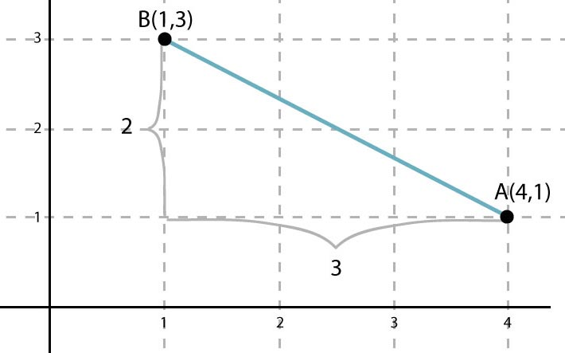
DPO: ___ ___ ___
Calcule a distância entre os pontos A e B. Que conteúdo matemático você utilizou para isso?

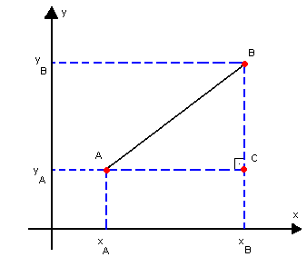
2. Baseado na proposta 1 acima, crie uma forma genérica para se calcular a distância entre dois pontos A e B no plano cartesiano cujas coordenadas ainda não conhecemos. Se inspire na imagem ao lado para fazer seus cálculos.

